西部计划项目简介
2003年，团中央、教育部、财政部、人力资源社会保障部根据国务院常务会议和全国高校毕业生就业工作会议精神，联合实施大学生志愿服务西部计划，招募一定数量的普通高等学校应届毕业生或在读研究生，到西部基层开展为期1-3年的志愿服务工作，鼓励志愿者服务期满后扎根当地就业创业。

西部计划按照服务内容分为基础教育、服务三农、医疗卫生、基层青年工作、基层社会管理、服务新疆、服务西藏7个专项。西部计划2018年实施规模为18300人，其中包括2100多名中国青年志愿者扶贫接力计划研究生支教团成员。
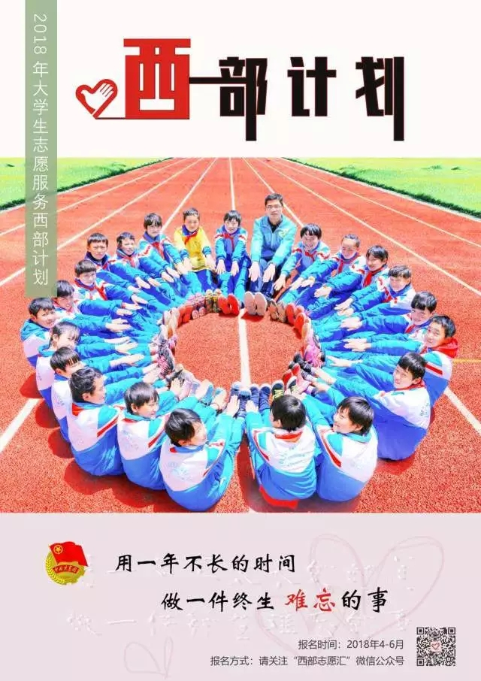
西部计划实施15年来，已累计选派27万余名大学生志愿者到中西部22个省区市及新疆生产建设兵团的2100多个县市区旗基层服务。西部计划实施以来，综合成效明显。作为实践育人工程，引导具有理想主义情怀的青年人，通过火热的西部基层实践进一步坚定理想信念，锤炼意志品格，升华志愿情怀；作为就业促进工程，引导和帮助高校毕业生树立正确的就业观，并为他们搭建到西部去、到基层去、到祖国和人民最需要的地方去干事创业的通道和平台；作为人才流动工程，鼓励和引导东、中部大学生到西部基层工作生活，促进优秀人才的区域流动；作为助力扶贫工程，以西部计划志愿者为载体推动校地共建，引导高校资源参与到当地的脱贫攻坚工作中。
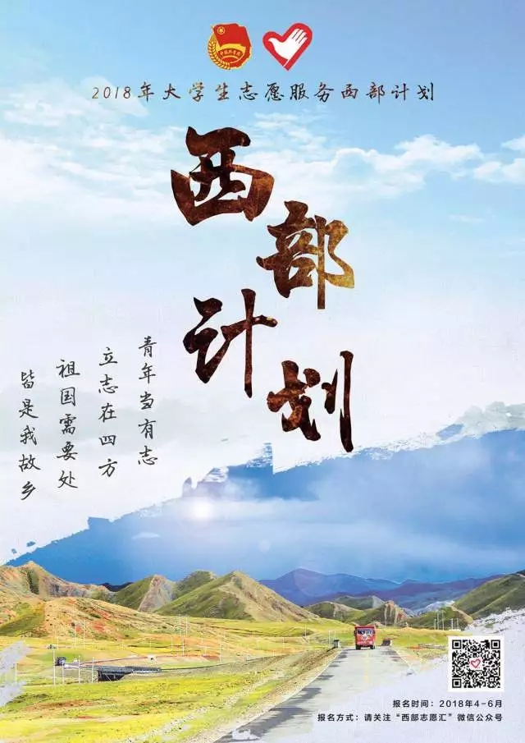
西部计划是国家重大人才工程“高校毕业生基层培养计划”的子项目，是引导和鼓励高校毕业生到基层工作的5个专项之一。党中央、国务院高度关心西部计划志愿者，高度重视西部计划和研究生支教团工作。习近平总书记曾多次作出批示或给志愿者回信，肯定志愿者们在西部地区辛勤耕耘、默默奉献，为当地经济社会发展、民族团结进步作出了贡献，勉励越来越多的青年人以志愿者为榜样，到基层和人民中去建功立业，让青春之花绽放在祖国最需要的地方，在实现中国梦的伟大实践中书写别样精彩的人生。

